Региональный этап Всероссийского конкурса
«Педагогический дебют – 2017»

Муниципальное бюджетное учреждение дополнительного образования «Центр Детского Творчества» с. Александров-Гай Александрово-Гайского муниципального района Саратовской области

Творческая работа
«Современные педагогические технологии обучения в системе дополнительного образования детей»
номинация «Молодые педагоги дополнительного образования»


Автор: Чурикова Олеся Вячеславна,
педагог дополнительного образования

Александров-Гай
2017

«Если ученик в школе не научился сам ничего творить,
то и в жизни он будет только подражать, копировать»
(Л.Н. Толстой)
Эти слова великого русского писателя определяют не только цель обучения в школе, но и основную цель дополнительного образования. Дополнительное образование на сегодняшний день претерпело ряд изменений, и соответственно изменилась роль педагога, который должен не только обучить, но и разносторонне развить личность, которая легко бы адаптировалась в современном информационном обществе.
Роль дополнительного образования в социализации личности возрастает с каждым годом. Школа сегодня поставлена в такие условия, которые вынуждают ее нести ответственность только за обучение в соответствии с госстандартами. А сохранение и развитие целостной, адаптивной образовательной среды зачастую остается красивым лозунгом. Поэтому дополнительное образование детей относится к сфере наибольшего влияния на развитие и воспитание детей и подростков, а роль педагога дополнительного образования заключается в организации естественных видов деятельности детей и умении педагогически грамотно управлять системой взаимоотношений в этой деятельности.
Какие же методы и формы должен использовать педагог, чтобы всесторонне развить личность ребенка, грамотно организовать его деятельность, да еще и научить общаться. Формы и методы очень важны, но самое главное профессионализм педагога, и на сегодняшний день возрастает потребность в таких педагогах, которые готовы к реализации современных технологий обучения и воспитания детей.

«И будущее уже наступило»
Роберт Юнг
Какое будущее пришло к нашим детям? Что оно требует от них? Как им адаптироваться в новом обществе? Эти вопросы я задаю себе каждый день. И отвечаю каждый раз по разному. Новый век – новые технологии – человек новой формации. Значит, чтобы воспитать человека будущего надо использовать только новые педагогические технологии? А как же традиционная педагогика, которая провозглашает формирование умений, знаний и навыков, учитель передает знания и способы действий в готовом виде, которые ученики воспроизводят, а он оценивает. Можно ли подготовить ребенка к жизни, если все традиционные методы обучения и воспитания заранее зажимают его в тиски запретов? Наверное, нет. Такие качества как инициативность, самобытность, фантазия, то есть то, что мы относим к индивидуальности человека развиваются в нестандартных условиях, позволяя ребенку не потерять интерес к обучению.
Развитие личности ученика является главной задачей федеральных государственных образовательных стандартов. Поставленная задача требует перехода к новой системно-деятельностной образовательной парадигме. Также изменяются и технологии обучения, внедрение которых открывает возможности расширения образовательных рамок по каждому предмету. На смену традиционной педагогике приходит новая, отличающаяся демократическим характером, органической связью с социумом и перспективами развития человека во взаимосвязи с обществом и природной средой.
В условиях дополнительного образования наиболее актуальными, по моему мнению, становятся следующие технологии: информационно – коммуникационная, проектная, здоровьесберегающая, технология интегрированного обучения, игровые технологии и технология коллективного творческого дела.

«Технический прогресс подобен топору
в руках патологического преступника»
Альберт Эйнштейн
Прогресс не стоит на месте. Каждый день появляются новые гаджеты, а мы еще не успеваем разобраться со старыми. Наши ученики идут впереди нас в этом вопросе. Так зачем нам применять ИКТ, если нас уже окружает виртуальная реальность. Слова А.Эйнштейна особо актуальны в наше время, ведь скоро эти так называемые «топоры» окажутся в руках у каждого школьника. Мы создавали машины, которые должны были улучшить жизнь, а в итоге разрушали миллионы жизней. Поэтому, мы, педагоги обязаны научить и показать детям все плюсы и минусы информационного общества, технического прогресса. Мы должны обеспечить развитие гармоничной личности, ориентирующейся в информационном пространстве и самое главное обладающей информационной культурой. Внедрение ИКТ это не только новые технические средства, новые методы и формы преподавания, внедрение ИКТ повышает авторитет педагога в детском коллективе, так как преподавание ведется на современном более высоком уровне. Использование ИКТ в нашем учреждении носит системный характер. Педагоги Центра проводят занятия с использованием технических средств. Кроме того, ребята обучаются сами создавать презентации, кроссворды, графические рисунки по блокам программ. В моем объединении «Фитнес – аэробика» применение ИКТ, носит пока эпизодический характер. Самостоятельно разработанные цифровые образовательные ресурсы, я использую при проведении теоретических занятий и проведении мониторинга качества знаний. Находкой для меня стало участие учащихся в дистанционных конкурсах в режиме он-лайн. Ежегодно учащиеся принимают участие в международной игре по физической культуре «Орленок» и международной олимпиаде по физической культуре. Использование ИКТ позволило проверить знания учащихся на более высоком уровне и дало толчок к устранению пробелов, т.е. стимул к самосовершенствованию. Но все – таки при использовании ИКТ, я стараюсь придерживаться следующего принципа: «Технологии стареют. Единственное, что не устаревает — это общение»
«Скажи мне – и я забуду, покажи мне – и я запомню,
дай мне сделать – и я пойму»
Конфуций
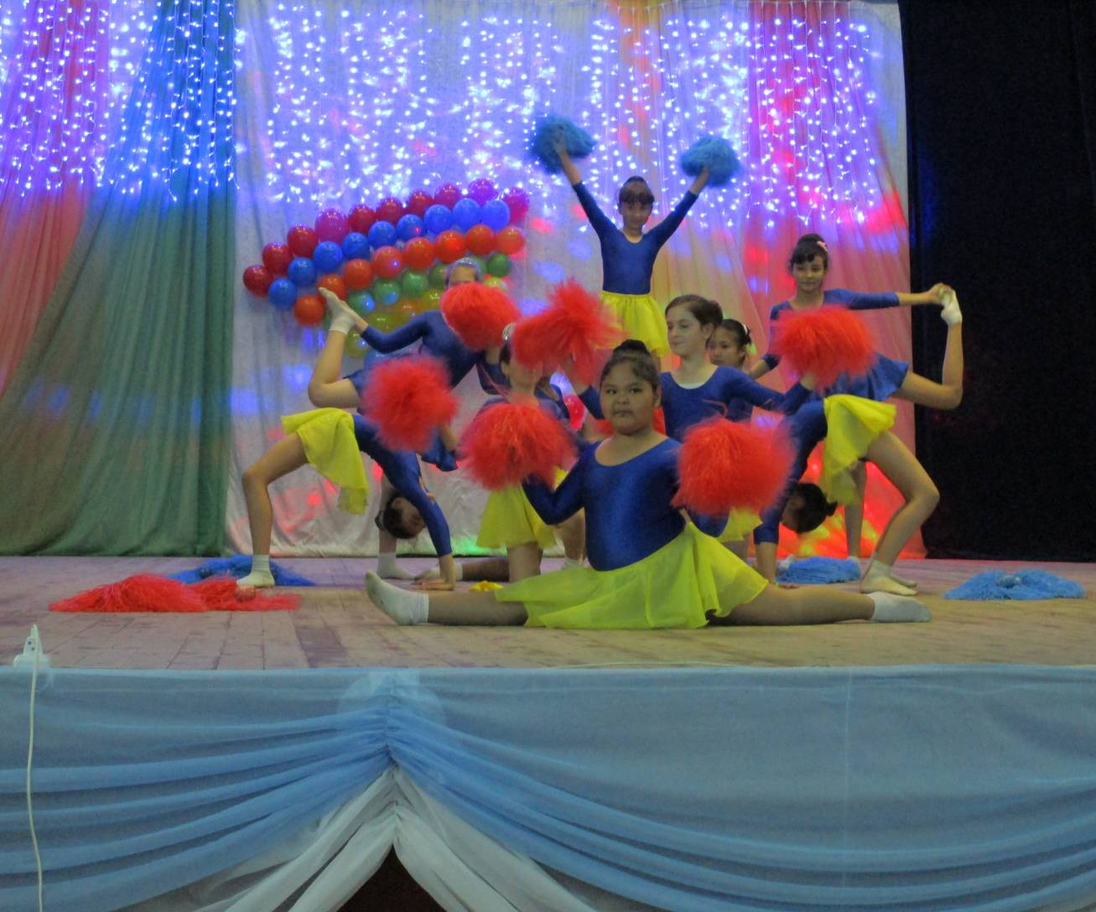
Проектные технологии, возникшие еще в начале XX столетия стали активно внедряться в образовательный процесс в 80-90г.г. прошлого столетия. Слово «проект» пугало меня своей многозначительностью и как мне казалось сложностью. Но изучив методическую литературу, посетив занятия педагогов, конкурсы проектов, я поняла, что это очень даже интересно. Первый проект, который я реализовала в своем объединении, был посвящен зимней Олимпиаде в Сочи. Это значительное в спортивном мире событие никого не оставило равнодушным. Целью проекта стало: изучение зимних олимпийских видов спорта. В ходе проекта дети познакомились с зимними олимпийскими видами спорта, узнали много нового о знаменитых спортсменах – чемпионах Олимпийских игр, подготовили творческие работы и презентации по теме проекта, провели викторину для учащихся Центра, организовали акцию «Спорт – это жизнь», провели флешмоб и подготовили праздничный концерт «Мы со спортом очень дружим» для родителей и учащихся Центра.

Когда проект был реализован, я поняла, что такое проект и чему способствует внедрение метода проектов. Метод проектов, по моему мнению, стимулирует интерес учащихся к определенной проблеме, предполагает решение этих проблем через умение практически применять полученные знания. Овладевая культурой проектирования, учащийся приучается творчески мыслить, прогнозировать возможные варианты решения стоящих перед ним задач. Таким образом, проектная методика: характеризуется высокой коммуникативностью; предполагает выражение учащимися своего собственного мнения, чувств, способствует активному включению в реальную деятельность.
Человеческая культура возникла и
развертывается в игре, как игра”
Й.Хейзинг
Игра наряду с трудом и ученьем - один из основных видов деятельности человека, удивительный феномен нашего существования. По определению, игра - это вид деятельности в условиях ситуаций, направленных на воссоздание и усвоение общественного опыта, в котором складывается и совершенствуется самоуправление поведением. В результате применения методов игрового обучения достигаются следующие цели:
- стимулируется познавательная деятельность
- активизируется мыслительная деятельность
- самопроизвольно запоминаются сведения
- формируется ассоциативное запоминание
- усиливается мотивация к изучению предмета
Игровые технологии на занятиях физкультурно-спортивной направленности применяются часто и продуктивно. И это не только спортивные игры, а также и ролевые, дидактические, познавательные, музыкальные, театральные, творческие, развивающие. На занятия первого года обучения ко мне приходят дети 5-7 лет, которых необходимо увлечь деятельностью, чтобы у них не пропал интерес к занятиям. На помощь приходят музыкальные, театральные и развивающие игры, которые раскрепощают ребенка, дают возможность перевоплощения, помогают распознать его характер и научить правильно строить отношения со сверстниками. Для меня игровые технологии самый оптимальный вариант работы с детьми младшего школьного возраста.
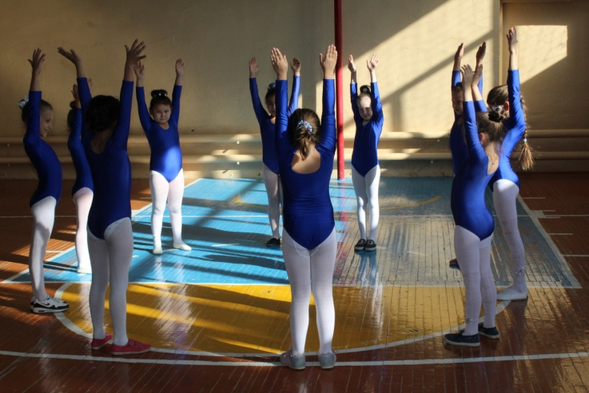
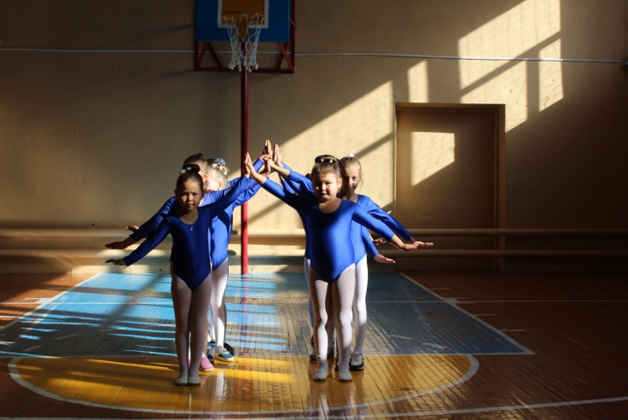

Надо стремиться к тому, чтобы в здоровом
теле был здоровый дух.
Децим Юний Ювенал
Одна из главных целей каждого моего занятия – это сохранение здоровья учащегося, формирование у него необходимых знаний, умений и навыков по здоровому образу жизни и применение полученных знаний в повседневной жизни. Организация здоровьесберегающей среды на моих занятиях построена по принципу – не навреди и приумножь. Чтобы не навредить, надо соблюдать целый комплекс мер: соблюдать санитарно - гигиенические требования, правила техники безопасности; рационально планировать занятия, использовать смену видов деятельности, строить занятия с учетом работоспособности учащихся, создавать благоприятный психологический климат и ситуацию успеха, проводить рефлексию в течение всего занятия и профилактику стрессов. Комплекс вышеуказанных мер соблюдается на занятиях, поэтому дети не так часто болеют, и практически не пропускают занятия. С целью профилактики стрессов я устраиваю семейные спортивные праздники, после которых наблюдается укрепление внутрисемейных отношений. Принцип «приумножь» - спортивные навыки и умения детей от занятия к занятию растут, их спортивные успехи радуют родителей, у детей возрастает самооценка. В итоге счастливые дети, счастливые родители и счастливый педагог.
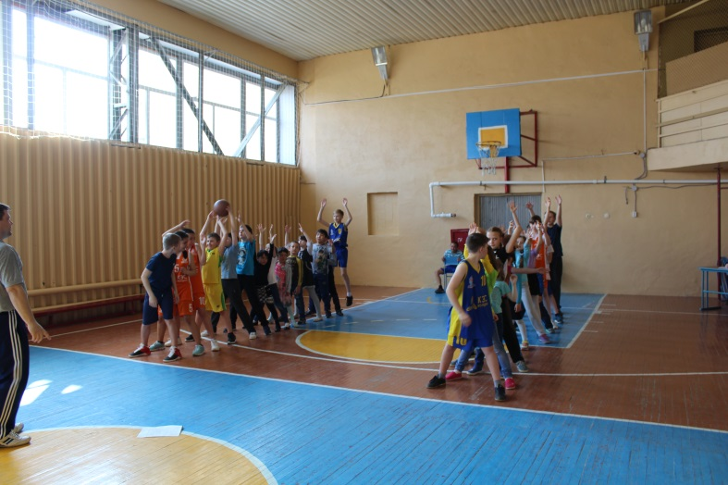
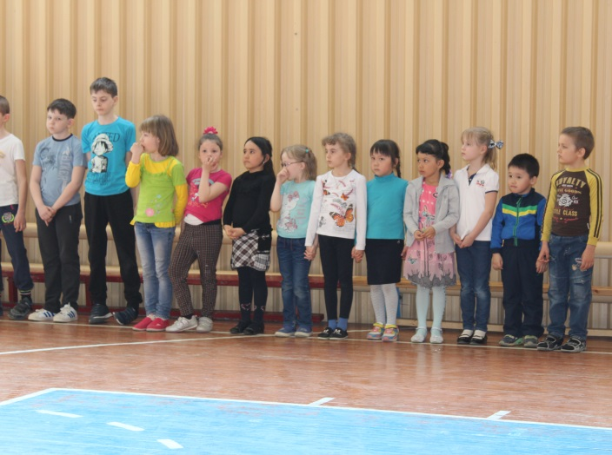

«Видеть мир интересно только тогда,
когда можно разглядывать его со многих сторон»
Эрих Мария Ремарк
Мир, окружающий детей, познается ими во всем его многообразии и единстве, но невозможно на занятиях одного объединения познать все. Поэтому интегрированное обучение очень широко используется в дополнительном образовании и способствует взаимопроникновению, слиянию, насколько это возможно, в одном учебном материале обобщённых знаний в той или иной области. Преимущества интегрированных занятий очевидны. Они способствуют повышению мотивации учения, формированию познавательного интереса учащихся, углубляют представление о предмете, расширяют кругозор. Блестящим примером проведения интегрированных уроков был опыт В.О.Сухомлинского, его «уроки мышления в природе», которые он проводил в Павлышской школе для шестилетних детей. Это – интеграция основных видов познавательной деятельности (наблюдения, мышления, речи) с целью обучения, воспитания и развития детей. Приведу несколько примеров интегрированных занятий в нашем учреждении. «Музыка и движение» - музыка и фитнес, «Путешествие в мир крестьянской избы» - изобразительное искусство и основы православия, «Зеленая математика» - экология и математика, «Чудесных сказок хоровод» - чтение и фольклор. В результате проведения интегрированных занятий усиливается мировоззренческая направленность познавательных процессов учащихся, достигается всестороннее развитие ребенка.
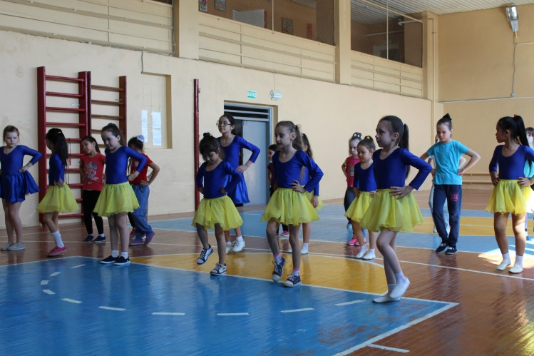
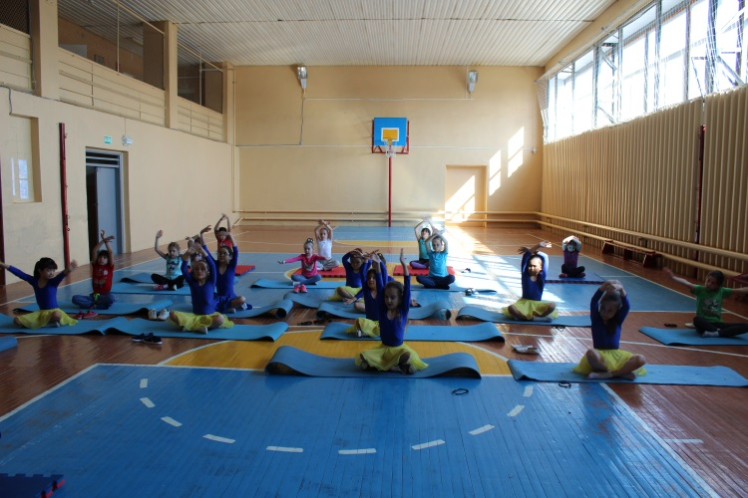

«Всё в наших руках, поэтому нельзя их опускать»
(Коко Шанель)
Почему именно эту цитату я привела вначале описания следующей технологии? – спросите ВЫ. Я отвечу. Потому что когда я вижу, что что-то у нас не получается, я думаю, что надо это решить всем вместе и использую технологию коллективного творческого дела, в которой достижение творческого уровня является приоритетной целью. В основе технологии лежат организационные принципы:
- социально-полезная направленность деятельности детей и взрослых;
- сотрудничество детей и взрослых;
- романтизм и творчество.
Коллективные творческие дела (КТД) – это социальное творчество, направленное на служение людям. Их содержание – забота о друге, о себе, о близких и далеких людях в конкретных практических социальных ситуациях. Творческая деятельность разновозрастных групп направлена на поиск, изобретение и имеет социальную значимость. Основной метод обучения – диалог, речевое общение равноправных партнеров. Дополнительное образование это та сфера, где технология КТД может использоваться на занятиях ежедневно. Так как каждый день дети здесь творят, фантазируют, познают, исследуют и экспериментируют. Итогом КТД становится конкретный продукт – изделие, произведение, исследование, танец, макет и т.д.
Технология КТД позволяет выявить, учесть и развить творческие способности детей и приобщить их к многообразной творческой деятельности. И самое главное технология КТД учит не опускать руки, а решать проблему всем вместе и всеми доступными способами.
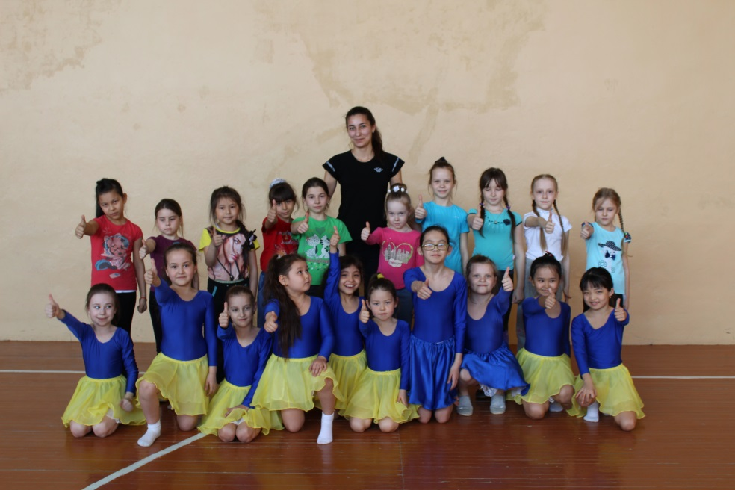

Современные педагогические технологии – для меня это способ воспитать нового человека. Человека будущего, способного искать ответы на самые сложные вопросы, учиться и постигать что-то новое всю жизнь, создавать прекрасное и видеть прекрасное во всем, быть самодостаточным и готовым к любым испытаниям. Нестандартное креативное мышление мы можем развить в детях только если сами будем нестандартными. Каждое наше занятие должно приносить детям радость познания и творчества. Эту творческую работу я тоже написала в нестандартной форме, мне она по душе. А как думаете Вы? …………………………….

